Vernier Go Direct® Jutiklių baterijų įkrovimo įrenginys Kodas GDX-CRG
Įkrovimo instrukcijos
Prijunkite vieną ar daugiau „Go Direct®“ palaikomų įrenginių arba „Go Wireless“ jutiklius prie „Go Direct“ įkrovimo stotelės. Įkraukite norimus įrenginius.
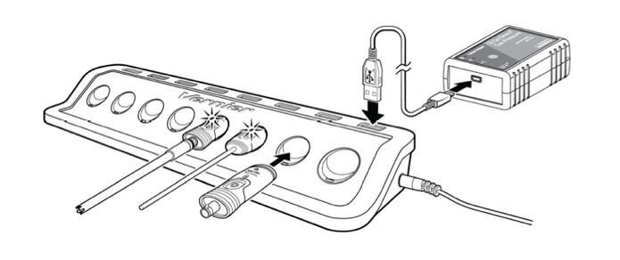

Įkrovimo indikatorius
Kiekvieno jutiklio įkrovimo indikatorius naudojamas nustatyti kiekvieno jutiklio įkrovimo būseną. Apie jutiklio specifinio įkrovimo veikimą žiūrėkite jutiklio vartotojo vadove.
Atsargumo priemonės ir naudojimo patarimai:
• Įrenginius galite krauti bet kurį laiko tarpą, net keletą minučių tarp pamokų.
• Niekada nekiškite kitų metalinių daiktų į įkrovimo angas.
• Įkrovimo stotis neatspari vandeniui ir neturėtų būti naudojama drėgnoje aplinkoje.
• Į įkrovimo stotį nedėkite šlapio jutiklio, jungties.
• Naudokite tik su šiuo įrenginiu pateiktą maitinimo adapterį.
Atliekų šalinimo instrukcija
Neišmeskite šio elektroninio gaminio, nelaikykite jo kaip buitinių atliekų. Ją šalinant galioja LR taisyklės. Šis įrenginys turėtų būti perduotas tinkamam surinkimo punktui, kuriame perdirbama elektros ir elektroninė įranga. Užtikrinę, kad šis produktas bus tinkamai perdirbtas, jūs padėsite išvengti galimų neigiamų pasekmių žmogaus sveikatai ar aplinkai. Medžiagų perdirbimas padės išsaugoti gamtos išteklius.
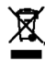Čia pavaizduotas simbolis rodo, kad šio gaminio negalima mesti į standartinį atliekų konteinerį.
Garantija
„Vernier“ garantuoja kokybę penkerius metus nuo pristatymo klientui dienos. Ši garantija netaikoma gaminio pažeidimams, atsiradusiems dėl piktnaudžiavimo ar netinkamo naudojimo.

